Урок 8. Поняття про змішану кладку
Кладка, виконана з двох видів кам'яного матеріалу, називається змішаною. При такій кладці виходить красиве облицювання зовнішньої поверхні стін, покращуються поліпшуються їх теплозахисні властивості і підвищується міцність навантажених участків стін.
Кладку з каменя (керамічного або силікатного) і цегли (мал.1 ) починають з тичкового ряду, потім викладають три ряди зовнішньої версти. Внутрішню частину стіни викладають з каменів за ланцюговою системою перев'язки. Зв'язок зовнішньої версти з іншою частиною кладки забезпечують тичковий і ложковий ряди забутки.
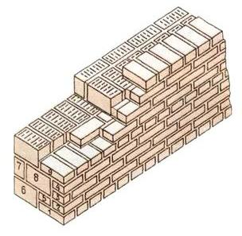
Мал .1 Кладка з каменя та цегли
Кладку з цегли і каменя (мал. 2) починають з укладання тичкового ряду каменів. Потім викладають з цегли два ряди внутрішньої версти по ланцюговій системі перев'язки.
Уклавши з каменів ложкову версту, викладають внутрішню частину стіни, перев'язуючи її з фасадною верстою.
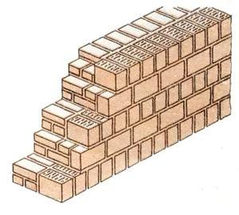
Мал 2 Кладка з цегли і каменю
Кладку з бетонних або природних каменів і цегли (мал.3 , ) починають з прокладного тичкового ряду, потім укладають вісім рядів зовнішньої версти з цегли.
Внутрішню частину стіни викладають з каменів або дрібних блоків по ланцюговій системі перев'язки. Через кожні три ряди кладку перев’язують прокладними рядами цегли.
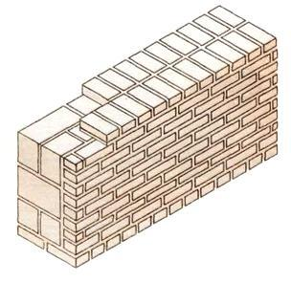
Мал 3 Кладка з бетонних або природних каменів і цегли
Кладку з бутового каменя і цегли (мал.4, ) починають з верстового ряду каменів. З іншого боку на таку ж висоту викладають версту з тичкових і ложкових рядів цегли і укладають камені в забутку. Через кожних 4—6 ложкових рядів укладають тичковий ряд , що забезпечує перев'язку з кладкою.
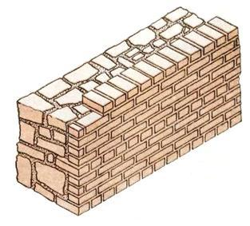
Мал 4 Кладка з цегли та бутового каменю
Розглянуті варіанти змішаної кладки застосовуються в зовнішніх стінах кам'яних будівель.

Виконання змішаного мурування
Для продовження довговічності кладку із шлакобетонних та інших легкобетонних каменів облицьовують цеглою (рис. 1). У цьому випадку мурування цегляного облицювання виконують ложковими рядами з поперечним перев'язуванням їх цегляним рядом з тичків (прокладних рядів) через кожних вісім рядів облицювання (рис. 1, а). Можна тичкові ряди замінити металевими зв'язками-скобами (рис. 1, б). Необхідно слідкувати за тим, щоб шви були заповнені розчином.
а)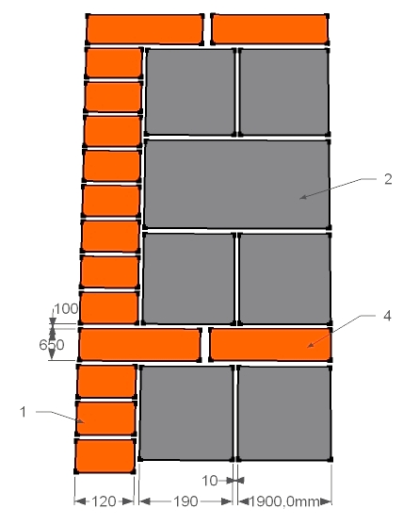 б)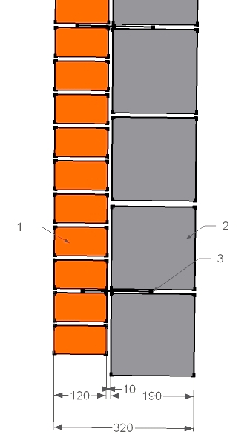
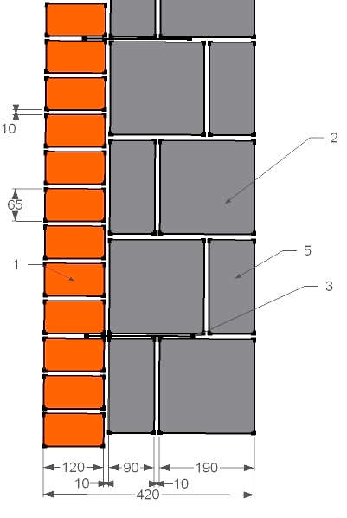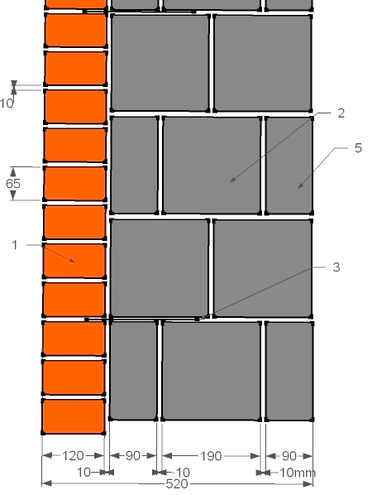
Рис. 1. Мурування стін із шлакобетонних каменів з облицюванням цеглою: а -кладка без металевих скоб, б - кладка з металевими скобами: 1 -зовнішнє облицювання, 2 — цілий легкобетонний камінь, 3 - металеві скоби, 4 - прокладний цегляний ряд, 5 - камінь з щіливими пустотами (повздовжня половинка)
Мурування із легкобетонних каменів з облицюванням цеглою виконують з перев'язуванням тичковим рядом цегли через кожних два-три ряди каменів. При змішаному муруванні встановлюють по виску порядовки не тільки на кутах, а і на обмеженнях, на межі ділянок і на пересіканнях стін. Крім того на кожний ряд натягують шнур-причалку.
Організація робочого місця при змішаному муруванні така: цеглу для облицювання і прокладного ряду розкладають при муруванні ложкових рядів ложками в один ряд по готовій кладці з бетонних каменів, а при муруванні тичкових рядів -по дві цеглини (по висоті) на протилежному верстовому ряду, перпендикулярно до осі стіни.
Виконує таку кладку ланка "трійка" (рис. 1, а) у якій муляр 2-го розряду подає на стіни цеглу, камені і розстилає розчин; муляр 4-го розряду (ведучий) кладе цегляне облицювання, прокладні ряди і внутрішні верстові ряди. Другий муляр 2-го розряду укладає камені в забутку.
Інколи таке мурування ведуть двома ланками "двійка". Тоді перша ланка викладає зовнішню версту - облицювання, а друга, яка іде поряд з першою, викладає внутрішню частину стіни з каменю.
Інструменти і пристосування при змішаному муруванні використовуються ті ж, що і для кожної із основних мурувань. До якості кладки із каменів правильної форми з облицюванням і без облицювання повинні бути пред'явлені ті ж вимоги, що і до кладки з цегли. Вимоги з техніки безпеки до мурування з штучних і природних каменів аналогічні вимогам, пред'явленим до цегляного мурування.
Щоб не попадав розчин в пустоти каменів, під час мурування використовують спеціальне пристосування

